## 《软件注册机配置使用说明》

#### 1．使用Visual Studio 2015打开项目并运行

（1）将“光盘\Code\05\Project”文件夹中的“软件注册机”文件夹拷贝到本地硬盘上，并去掉文件夹的只读属性。

（2）双击打开“软件注册机”文件夹，选中05_软件注册.sln文件，双击打开，按下<F7>键，生成项目。最终会显示“生成：成功2个，失败0个”，如图1所示。

说明：如果找不到“Pacman.sln”文件，可参考“光盘\Code\显示文件扩展名.docx”使系统显示扩展名。

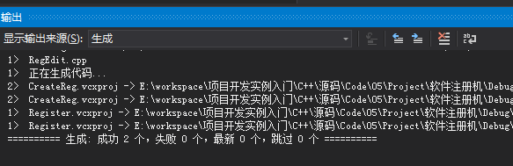

图1 软件注册机主窗体

（3）打开“Code\05\Project\软件注册机\Debug”文件夹，双击打开“CreateReg.exe”，输入用户名“MRSOFT”，单击“生成注册码”按钮，如图2所示。

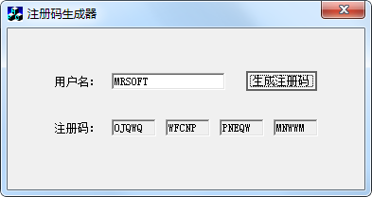

图2 生成注册码

（4）打开“Code\05\Project\软件注册机\Debug”文件夹，双击打开“CreateReg.exe”，单击“前进”按钮，输入用户名和注册码（步骤3中生成的），单击“注册”按钮，显示注册成功。如图3、图4所示。

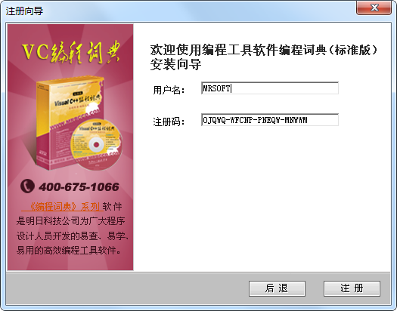

图3 输入注册码



图4 注册成功

#### 2．项目可执行文件位置

项目可执行文件位置：

光盘\ Code\05\Project\软件注册机\Debug\CreateReg.exe

光盘\ Code\05\Project\软件注册机\Debug\Register.exe